서울중앙지방법원 제 5 0 민 사 부 결 정

사건 201 8비합30171 중재인선임

신청인 A 주식회사

대리인 변호사 조귀장, 이철원

피신청인 B 주식회사

대리인 법무법인( 유한) 율촌

담당변호사 백윤제, 안태준, 유재은, 박현아

주 문
신청인과 피신청인 사이의 별지 목록 기재 중재사건에 관하여 C를 중재인으로 선정한다.

신 청 취 지
신청인과 피신청인 사이의 별지 목록 기재 중재사건에 관하여 이 법원이 적당하다고 인정하는 자를 중재인으로 선정한다.

이 유

인정사실
기록 및 심문 전체의 취지에 의하면, 아래와 같은 사실이 소명된다.

가. 방글라데시 발전소 건설 관련 계약 체결
<각주2> D기관(이하 “D”)가 가스터빈 컴바인드 사이클(Gas Turbine Combined Cycle)형

복합 화력 발전소(이하 “이 사건 발전소”)를 구축하는 내용의 “E 프로젝트(E Project)”(이하 “이 사건 프로젝트”)와 관련하여, D는 2010. 2.경 F회사( F, 이하 “F”)과 F로부터 이 사건 발전소를 건 설 하 여 제 공 받 는 것 을 주 요 내 용 으 로 하 는 EPC(Engineering / Procurement / Construction) 계약(이하 “이 사건 EPC 계약”)을 체결하였고, 이후 F는 G 주식회사(이하 “G” )에 위와 같이 도급받은 대부분의 업무를 하도급하였다( 이하 “이 사건 EPC 하도급계약”).
2) G은 2011. 3. 경 H과 사이에, H이 G에게 이 사건 프로젝트를 위한 가스터빈발전기(Gas Turbine Generator)를 제공하는 내용의 계약(이하 “이 사건 공급계약”)을 체결하였고, 이후 H은 2014. 2 .경 G의 동의를 얻어 이 사건 공급계약을 포함한 영업을 신청인에게 양도하였다.

나. 보험계약 체결
- G은 2011. 4. 8. 피신청인과 사이에, 이 사건 EPC계약 및 이 사건 공급계약 등의 이해관계자 인 D(발주자), F(EPC 계약자), G 및 H 등 하수급인(sub-contractor)을 피보험자로 하여 조립 보험 계약(Erection all risks insurance, 이하 “이 사건 보험계약”)을 체결하였는데, 위 보험 계약에는 동 보험조건의 적용을 공사완료 이후 유지보수기간(24개월)에도 연장하는 보장연장 특약 (Extended Maintenance Cover Clause, 이하 “이 사건 특약”)이 포함되어 있다. 나아가 이 사건 보험계약에 따르면, 이 사건 EPC 하도급 계약의 유지보수 기간 동안 혹은 유지 보수 관련 하여 발생한 손실 내지 손해에 대하여 보험금을 지급하도록 규정하고 있다.
을 지출하였다.

라. 신청인과 피신청인의 분쟁 경과
- 신청인은 이 사건 사고가 이 사건 보험계약상의 보험사고에 해당함을 전제로 피신청인에게 보험 금을 청구하였으나, 피신청인은 이 사건 사고는 이 사건 보험계약의 보장 범위에 포함되지 아니한 다는 등의 이유로 보험금 지급을 거절하였다.
- 신청인은 이 사건 중재합의조항을 근거로 피신청인에게 중재요청을 하면서 중재인의 선정을 요 청하였으나, 피신청인은 위 중재합의조항은 유효한 중재조항이 아니라는 등의 이유로 이를 거절하 였다.
- 한편, 신청인은 소멸시효가 완성되는 것을 방지하기 위해 피신청인을 상대로 서울중앙지방법원

2018가합533862호 보험금 청구의 소를 제기하였고, 위 소송은 이 사건 중재인 선임신청 사건 등

중재절차의 결과를 보기 위해 변론기일이 추정된 상태이다.

당사자의 주장 요지
가. 신청인의 주장

이 사건 중재합의조항에는 중재지의 정함이 없으나, 우리나라 중재법 제21조 제2항에 따라 중재판 정부가 중재지를 정할 수 있다. 따라서 신청인이 우리나라 중재법 제12조 제3항 제2호 전문에 따라 피신청인에게 중재인 선정 요청을 하였으나, 피신청인이 위와 같은 요청을 받은 후 30일 이내에 중 재인을 선정하지 않았으므로, 우리나라 중재법 제12조 제3항 제2호 후문에 따라 이 법원은 피신청 인 측 중재인을 선임할 수 있다.

나. 피신청인의 주장
이 사건 중재합의조항은 실존하지 않는 기관에 중재를 회부하도록 되어 있어 유효한 중재조항이 아 니고, 설령 중재합의조항이 유효하다고 하더라도 우리나라 중재법 제2조 제1항에 따르면 중재지가 우리나라인 경우에 한하여 우리나라 중재법이 적용될 수 있는데, 이 사건 중재합의조항이 중재지를 지정하고 있지 않은 이상 우리나라 중재법이 적용될 수 없다.

판단
가. 국제재판관할의 존부

- 판단 기준

국제재판관할을 결정함에 있어서는 당사자 간의 공평, 재판의 적정, 신속 및 경제를 기한다는 기본 이념에 따라야 할 것이고, 구체적으로는 소송당사자들의 공평, 편의 그리고 예측가능성과 같은 개 인적인 이익뿐만 아니라 재판의 적정, 신속, 효율 및 판결의 실효성 등과 같은 법원 내지 국가의 이 익도 함께 고려하여야 할 것이며, 이러한 다양한 이익 중 어떠한 이익을 보호할 필요가 있을지 여부 는 개별 사건에서 법정지와 당사자와의 실질적 관련성 및 법정지와 분쟁이 된 사안과의 실질적 관련 성을 객관적인 기준으로 삼아 합리적으로 판단하여야 한다(대법원 2012. 5. 24. 선고 2009다 22549 판결 등 참조).
- 이 사건의 경우

기록 및 심문 전체의 취지를 종합하여 알 수 있는 다음과 같은 사정을 앞서 본 법리에 비추어 보면, 이 사건 신청은 우리나라 중재법의 적용범위에 포함되고, 나아가 우리나라는 이 사건의 당사자 및

분쟁이 된 사안과 실질적 관련성이 있으므로, 우리나라 법원은 이 사건에 대하여 재판관할권을 가 진다.
가) 우리나라 중재법의 적용범위 관련

앞서 본 바와 같이 이 사건 중재합의조항에는 중재지에 관한 내용이 없다. 한편 우리나라 중재법 제 2조 제1항 본문은 이 법의 적용범위를 ‘중재지가 대한민국인 경우’로 제한하고 있으며, 이 사건에 서 신청인이 구하는 중재인 선임은 같은 항 단서에서 규정하는 중재지가 아직 정해지지 아니하였거 나 우리나라가 아닌 경우의 적용 대상에 포함되지 않으므로, 이 사건의 우리나라 중재법에서 명시 적으로 규정하는 적용대상이라고 볼 수는 없다.
그러나 다른 한편 아래와 같은 사정을 고려하면, 비록 이 사건 중재합의조항에 중재지를 우리나라 로 하는 내용이 없다고 하더라도, 중재인 선임을 구하는 이 사건은 우리나라 중재법의 적용대상이 라고 봄이 타당하다.
➀ 관련 국가의 중재법 상 적용범위 관련 규정
이 사건과 관련성이 있는 국가로서 신청인의 주소지를 관할하는 일본국의

중재법 제1조와 이 사건 프로젝트와 관련이 있는 발주자인 D의 주소지를 관할하는 방글라데시국의 중재법 제3조는 모두 우리나라 중재법 제2조 제1항에서와 같이 위 각 법률이 중재지가 자국 내인 경우에만 적용된다고 규정하고 있다. 따라서 이 사건에서 위와 같은 각 관련 국가의 중재법 규정을 엄격하게 해석하는 경우 관련 국가 어느 곳에서도 중재인 선임을 구할 수 없다는 결과가 되는데, 이 는 위 각 관련 국가들의 중재법에서 중재지는 당사자 간의 합의로 정하되, 합의가 없는 경우 중재판 정부가 당사자의 편의와 해당 사건에 관한 모든 사정을 고려하여 중재지를 정한다고 규정하고 있는 사정(우리나라 중재법 제21조, 방글라데시국 중재법 제26조) 및 장래 분쟁을 중재에 의하여 해결 하겠다는 명시적인 의사표시가 있는 한 비록 중재기관, 준거법이나 중재지의 명시가 되어 있지 않 더라도 유효한 중재합의로서의 요건은 충족한다고 보는 우리나라 판례(대법원 2007. 5. 31. 선고 200 5다74344 판결 등 )의 취지와 모두 배치되는 결과가 된다.
② 관련 국가의 중재법 상 중재인 선임절차 관련 규정

위 각 관련 국가의 중재법 규정은 우리나라 중재법 제1 1조, 제1 2조에서와

같이 중재인의 수는 당사자 간의 합의로 정하되 합의가 없으면 중재인의 수는 3명으로 하고, 중재인

의 선정절차도 당사자 간의 합의로 정하되, 합의가 없으면, 3명의 중재인에 의한 중재의 경우 각 당 사자가 1명씩 중재인을 선정하고, 이에 따라 선정된 2명의 중재인들이 합의하여 나머지 1명의 중재 인을 선정하며, 이 경우 어느 한쪽 당사자가 상대방 당사자로부터 중재인의 선정을 요구받은 후 일 정한 기간 내에 중재인을 선정하지 아니하는 경우에는 어느 한쪽 당사자의 신청을 받아 법원 또는 그 법원이 지정한 중재기관이 그 중재인을 선정하도록 되어 있어, 위 각 관련 국가 중 어느 국가의 중재법 규정을 적용하더라도 이 사건에서 신청인이 구하는 중재인 선임 절차는 동일하다.
따라서 향후 구성되는 중재판정부가 중재지를 위 각 관련 국가 중 한 곳으로 정하는 경우, 우리나라 중재법 제39조 제1항 및 우리나라가 체약국인 외국 중재판정의 승인 및 집행에 관한 협약 제5조 제 1항 제(d)호(방글라데시국 중재법 제46조 (1)항 (v)호도 동일함)에서 중재판정의 승인과 집행이 거부될 수 있다고 규정하고 있는 ‘중재판정부의 구성이 중재가 행해지는 국가의 법령에 합치하지 아 니하는 경우’에 해당할 가능성은 희박하다고 보인다.
나) 실질적 관련성의 존부
➀ 우리나라 국내법상 토지관할( 피신청인 주소지)

당사자 또는 분쟁이 된 사안이 우리나라와 실질적 관련이 있는지를 판단하

는 데 있어서 민사소송법상 토지관할권 유무가 중요한 요소가 됨을 부인할 수 없는바, 앞서 본 바와 같이 신청인은 피신청인을 상대로 보험금 청구의 소를 제기한 바 있고, 우리나라에 피신청인의 주 소지( 보통재판적 )가 소재하므로 우리나라 법원에 민사소송법상 토지관할권이 존재한다.
② 피신청인 주소지와 이 사건 중재인 선임신청의 관련성

앞서 본 바와 같이 피신청인은 우리나라에 주소지를 보유하고 있으며, 피신청인은 이 사건 중재관 련조항이 포함된 이 사건 보험계약의 보험자로서 위 조항의 기안자이고, 나아가 신청인이 이 사건 신청을 통해 선임을 구하는 중재인은 신청인 측이 아닌 피신청인 측 중재인이다.
③ 보험계약 및 중재절차의 준거법 관련

이 사건 보험계약의 약관 일반조건 제1 0조는 이 사건 보험계약의 준거법을

방글라데시국 법으로 정하고 있다. 위와 같이 당사자들이 주된 계약의 준거법을 명시적으로 정한 이상 특별한 사정이 없는 한 이 사건 보험계약의 당사자들은 주된 계약의 준거법을 중재조항의 준거 법으로 지정할 의사였다고 봄이 타당하여 이 사건 중재관련조항의 준거법이 방글라데시국법이라고

볼 여지가 상당하다. 그러나 이는 중재인 선임 이후 구성되는 중재판정부가 방글라데시국 중재법 조항에 비추어 이 사건 중재관련조항의 유효성 등을 판단하여야 한다는 의미로서, 중재인 선임이 반드시 방글라데시국 법원에서 이루어져야 한다는 의미로 해석할 수는 없고, 이 사건 분쟁 당사자 인 신청인과 피신청인의 주소지가 모두 방글라데시국에 소재하지 않음을 고려하면 더욱 그러하다 (나아가 이 사건과 관련된 각 관련 국가 중 어느 국가의 중재법 규정을 적용하더라도 이 사건에서 신청인이 구하는 중재인 선임 절차는 동일함은 앞서 본 바와 같다). 나. 이 사건 중재합의조항의 유 효 여부 관련
우리나라 중재법 제17조 제1항 본문에 따르면, 중재판정부는 자신의 권한 및 이와 관련된 중재합의 의 존재 여부 또는 유효성에 대하여 결정할 수 있음을 알 수 있다. 따라서 중재합의의 유효성이 다 투어지는 경우 이에 대한 1차적인 판단 권한은 해당 중재절차를 진행하는 중재판정부에 있다고 봄 이 타당하고, 이 사건과 같이 본격적인 중재절차의 진행에 앞서 중재인 선임을 구하는 경우 최종적 인 중재합의의 유효성은 별론으로 하고 이 사건 중재합의조항과 같이 중재조항으로 볼 여지가 있는 이른바 중재유사조항이 존재하는 이상 이 법원이 선제적으로 중재합의가 무효라고 보아 이 사건 신 청을 배척할 수는 없다. 따라서 피신청인이 주장하는 이 사건 중재합의조항의 유효 여부와 관련된 주장은 신청인이 이 사건에서 구하는 피신청인 측 중재인 선임 신청을 배척할 수 있는 근거가 되기 에 부족하고, 앞서 본 바와 같이 중재인 선임 이후 구성되는 중재판정부가 이 사건 중재관련조항의 준거법에 비추어 이 사건 중재관련조항의 유효성 등을 판단할 수 있다고 봄이 타당하다.

다. 중재인의 숫자 및 선정
- 중재인의 숫자 및 선정방법

기록에 따르면, 이 사건 중재합의조항에 중재인의 수 및 중재인의 선정절차에 관하여는 아무런 정 함이 없으므로, 우리나라 중재법 제11조 제2항에 따라 이 사건 중재절차에서의 중재인의 수는 3명 이다.
또한 앞서 본 바와 같이 신청인이 중재인을 선정한 후 피신청인에게 중재인 선정 요청을 하였으나 피신청인이 위와 같은 요청을 받은 후 30일 이내에 중재인을 선정하지 않았다는 이유로 이 법원에 피신청인 측 중재인 선임을 구하고 있는바, 우리나라 중재법 제12조 제3항 제2호 후문에서는 법원 또는 법원이 지정한 중재기관이 중재인을 선정한다고 되어 있는바, 이 법원이 대한상사중재원에 대

한 중재인 후보 추천 의뢰를 통해 중재인 후보를 추천받은 바 있고, 피신청인도 중재인 선정에 대비 하여 예비적으로나마 3명의 영국 변호사를 추천한 바 있음을 고려하여, 이 법원이 지정하는 중재기 관이 아니라 이 법원이 직접 1명의 중재인을 선정함이 적절하다고 보인다.
- 구체적인 중재인 선정

이 사건의 경우 양 당사자가 일본국 법인과 우리나라 법인으로서 국적을 달리한다는 점 외에도 이 사건 보험계약이 관련 약관의 해석 등에 있어서 관련 국가의 보험법뿐만 아니라 영미법상의 판례나 국제보험업계에서 통용되는 관행 등을 참조하게 될 가능성이 있는 점, 신청인 측이 이미 영국 국적 의 중재인을 선임하였고, 피신청인 또한 이 법원의 중재인 선임 결정에 대비하여 예비적으로나마 3 명의 영국 변호사를 추천한 바 있는 점 등을 두루 고려할 때, 이 사건에 있어서 피신청인 측 중재인 은 제3국적의 사람 중에서 대륙법 체계와 영미법 체계의 보험법이나 실무에 모두 능통한 사람을 선 정하는 것이 향후 중재절차의 공정성과 독립성을 확보하는 데 가장 적합하다.
위와 같은 여러 요소에 이 법원의 대한상사중재원에 대한 중재인 후보자 추천의뢰결과 등 심문 전체 의 취지를 종합하면, 피신청인 측에서 중재인 후보자 1순위로 예비적 의견을 제출한 영국 국적의 변 호사 C가 그 경력이나 학력 등에 비추어 대륙법체계와 영미법 체계의 보험법이나 실무에 대한 상당 한 지식과 경험이 있고, 국제 중재절차에 중재인으로 참여한 경험도 풍부하다고 보이므로, 위 C를 피신청인 측 중재인으로 선정하기로 한다.

결론
그렇다면, 이 사건 신청에 대하여 중재법 제12조 제3항 제2호에 따라 위와 같이 중재인을 선정하기 로 하여 주문과 같이 결정한다.
2019. 6. 11.

판사 이승련( 재판장) 이재찬 서경원

별 지

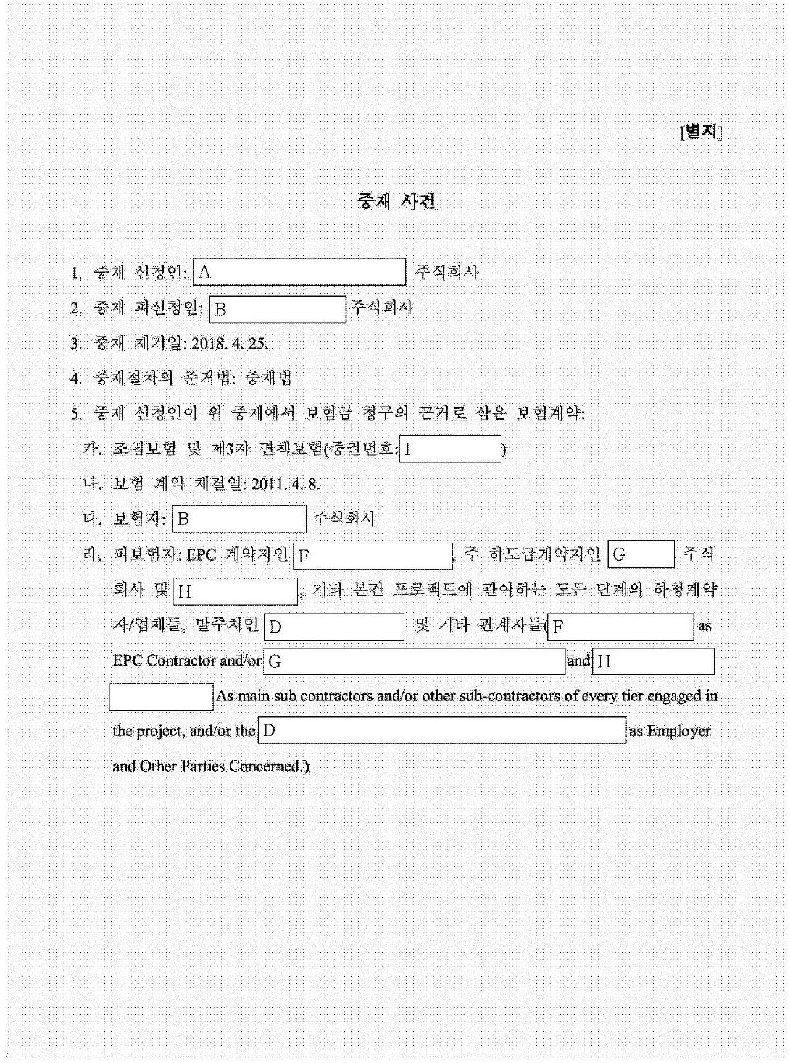

각주2: 한편 이 사건 보험계약의 약관 일반조건(General Conditions) 제7조는 아래와 같은 내용의 중재 관련 조항(이하 ‘이 사건 중재합의조항’이라고 한다)을 두고 있다. 7. If any difference between the Company and the Insured arises as to determination of the amount of damages or compensation, the matter shall be referred to the decision of the Non-Life Insurance Arbitration Committee. If 30 days have passed since the date of receiving a notice of a decision as provided by preceding paragraph, no objection may be lodged by any other method, such as by a legal suit brought to court. 그리고 신청 인이 제출한 위 조항의 번역문(소갑 제1호증)은 다음과 같다. 7. 회사 및 피보험자 간에 손해 또는 보상 금액 결정

이 상이한 경우, 해당 사안은 손해보험중재위원회에 회부됩니다. 위 항에서 규정한 결정통지서를 수령한 날로부 터 30일이 경과하면 법원에 소 제기 등 여하한 다른 방법으로 어떠한 이의도 제기할 수 없습니다. 다. 보험 관련 사고의 발생 H은 2012. 4. 4. 이 사건 공급계약에 따라 G에게 가스터빈의 인도를 완료하였고, 이 사건 EPC 계약 당사자(원수급인)인 F 및 이 사건 EPC 하도급 계약의 당사자(하수급인)인 G은 2014. 3.경 D에게 해당 가스터빈 의 설치 등을 포함한 이 사건 발전소 전체에 대한 인도를 완료하였다. 그 이후 D는 이 사건 발전소의 운전을 개시 하였고, 이 사건 EPC 하도급계약에 따른 유지보수 기간(Extended Maintenance Period) 중인 2015. 5. 25. 가스터빈 발전기의 내부 부품(블레이드)이 파손되는 사고(이하 “이 사건 사고”)가 발생하였다. 신청인은 이 사건 사고로 인하여 발생한 파손 복구 비용으로 총 6,572,863,202엔

